臺北市立大同高級中學 110學年度第1學期 國中綜合領域
第 六 次會議紀錄
- 時間：民國110年11月25日(星期四) 10時10分
- 地點：團輔室
- 出席人員：應出席 6人，列席 人；實際出席 4人，列席 人（見簽到表）
- 主席：蔡麗苑 記錄：林耿民
- 主席致詞：今天主題為議課，本學期已公開授課者有麗苑、文樺、芃云、耿民，請大家踴躍討論並給予彼此意見。

- 議課：
麗苑觀課的主題是一起來野炊，先前已於課程中讓小組學習野炊相關知識及規劃本次課程之食材、計畫等，透過實作讓學生能實際展現課程中之學習。
文樺觀課的主題是特質葡萄，透過課程引導讓學生更認識自己，更透過後續延伸活動討論周哈里窗，進一步了解與人互動的重要性。
芃云觀課的主題是國中升學進路，主要介紹升學可能使用到的升學管道，講解融合活動能讓學生更積極學習，卻也可能因活動性質讓學生無法全面性學習，而忽略部分管道之介紹。
耿民觀課的主題是國中升學進路，主要介紹升學可能使用到的升學管道，講解清楚有條理，未來可考慮融入活動加強學生學習動機。

- 提案討論：
無

- 臨時動議：
無

- 散會：民國 110年 11月 25日 12時00分

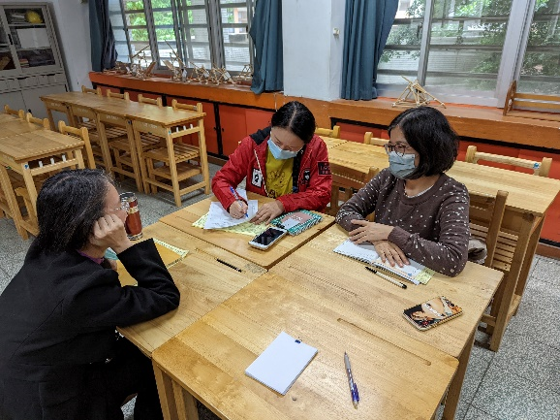 | 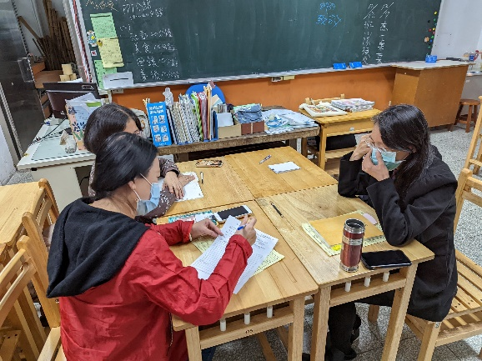
公開授課教師輪流分享個人反思 | 觀課者提出意見
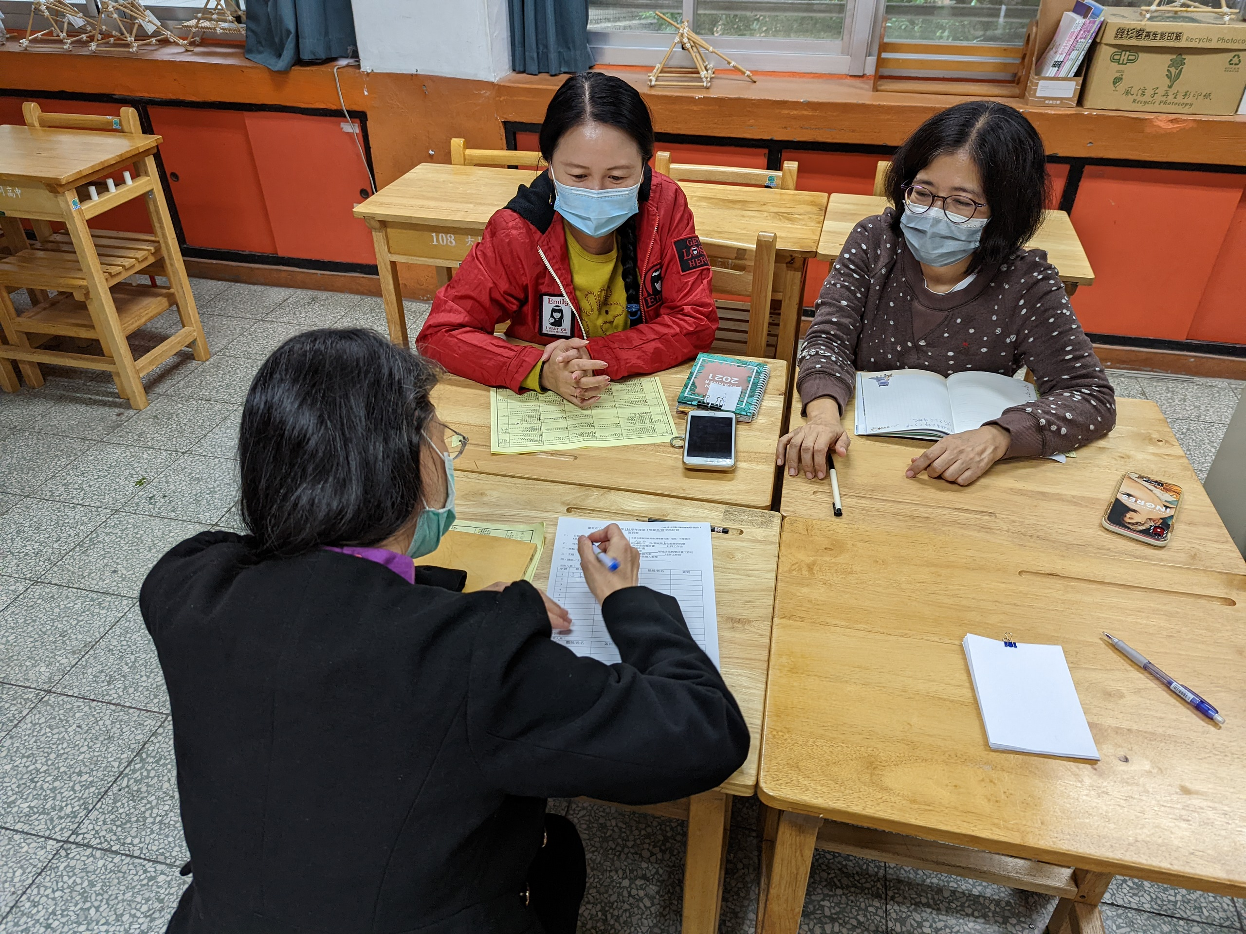
彼此給予意見

